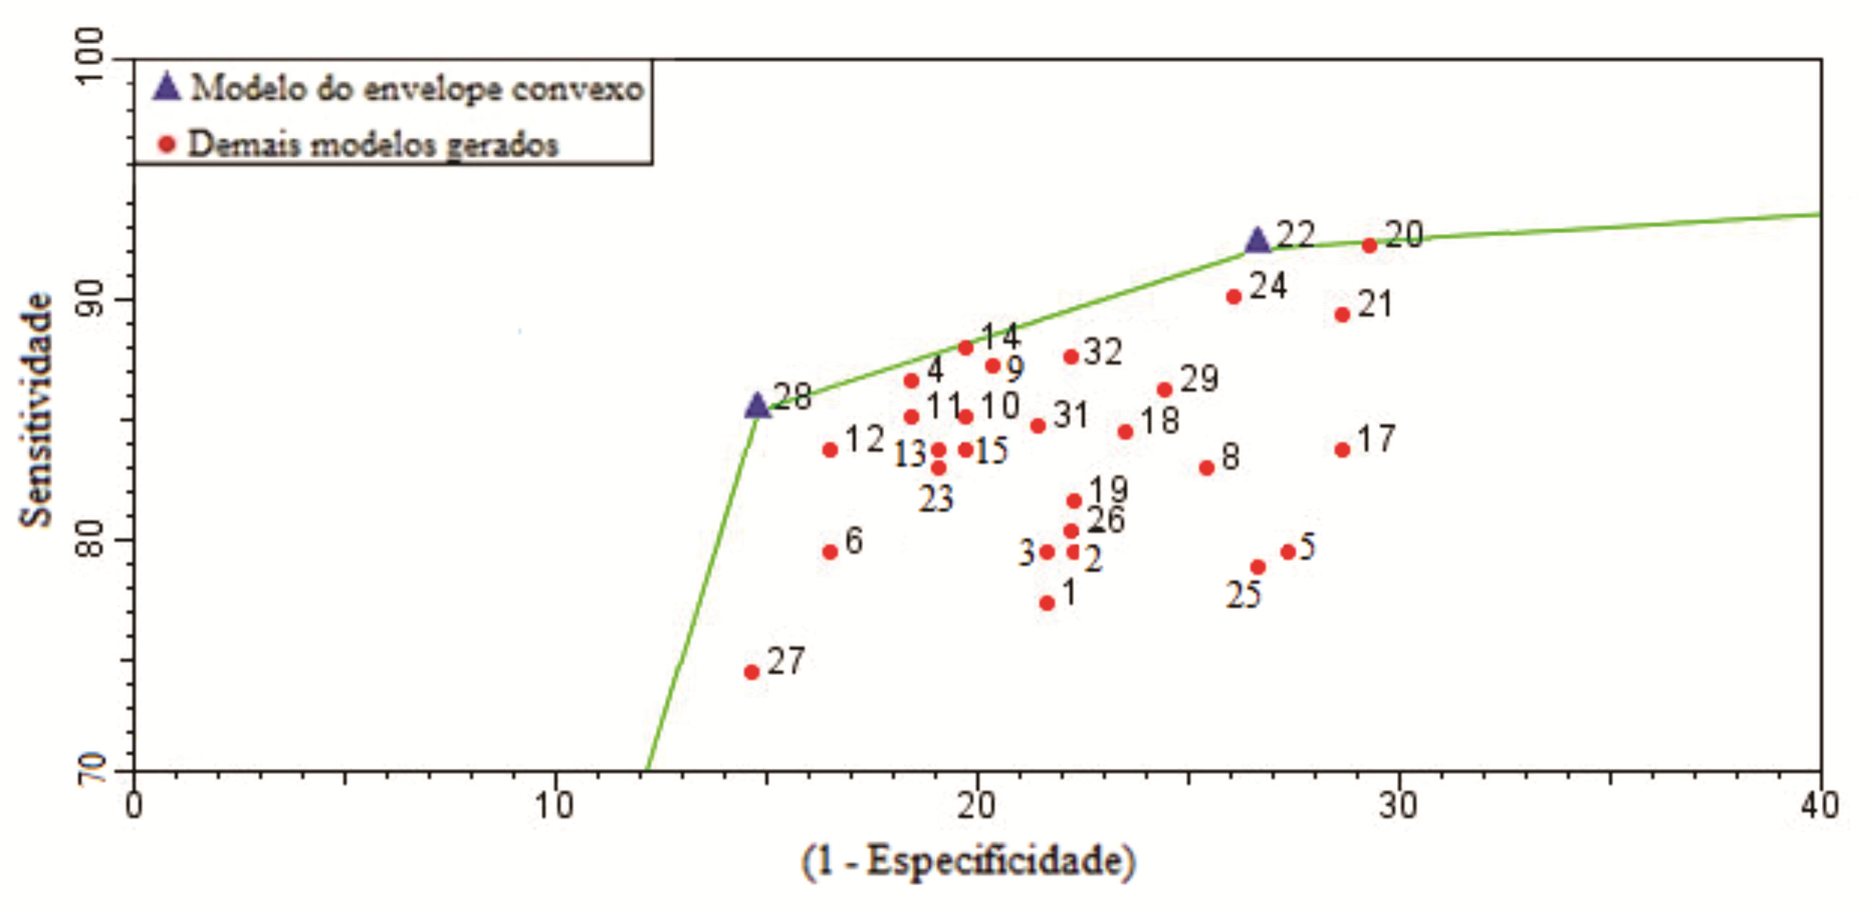
FIGURA 1 - Gráfico ROC com os pontos relativos ao desempenho dos modelos desenvolvidos e dos selecionados no envelope convexo para alta carga pendente de frutos.

